12.27新龙小一班今日动态
一、区域游戏
晨间区域游戏，能根据自己的兴趣选择区域进行游戏的的小朋友是：高翊桐、楚慕凡、蔡书歆、许米诺、罗恩哲、高依诺、赵翊帆、吴律、杜妍汐、高依诺、谢意增、万佳妮、仇思诺、黄馨宁、韩凯风、吕秦川、陆钦瀚、李雨佳。
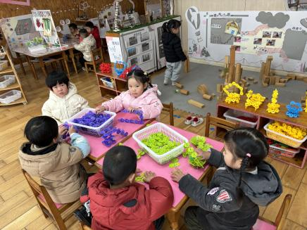 | 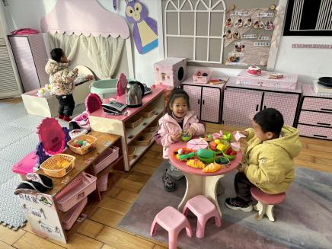 | 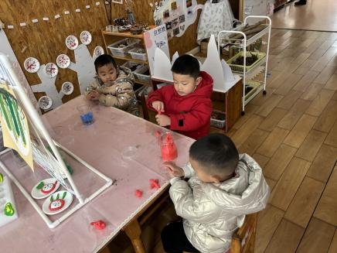
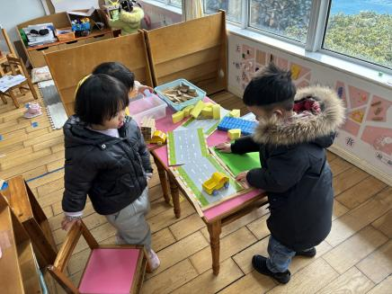 | 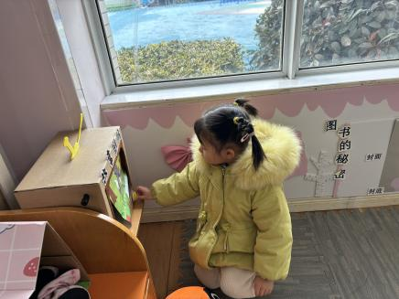
二、集体活动：《健康：小河马拔牙》
《这是一节有关爱牙、护牙的健康活动。《小河马拔牙》主要讲述的是小河马贪吃糖果却不刷牙，导致牙齿烂了要找医生拔牙的故事。本次活动以此为载体引导幼儿了解多吃糖的坏处以及保护牙齿的重要性，从而养成早晚刷牙、饭后漱口的好习惯。
小班的幼儿爱吃糖果，但很少有幼儿能够及时刷牙、漱口。多数幼儿保护牙齿的意识还不强，个别幼儿嘴巴中已长有少许蛀牙。因此很有必要让幼儿明白爱牙、护牙的重要性。
活动中能认真倾听，知道保护牙齿的小朋友是：高翊桐、楚慕凡、蔡书歆、许米诺、罗恩哲、高依诺、赵翊帆、吴律、杜妍汐、高依诺、谢意增、万佳妮、仇思诺、黄馨宁、韩凯风、吕秦川、陆钦瀚、李雨佳。

三、美术：《手工：龙》
龙年即将来到，我们带着孩子们进行手工活动，先涂色，再剪纸。
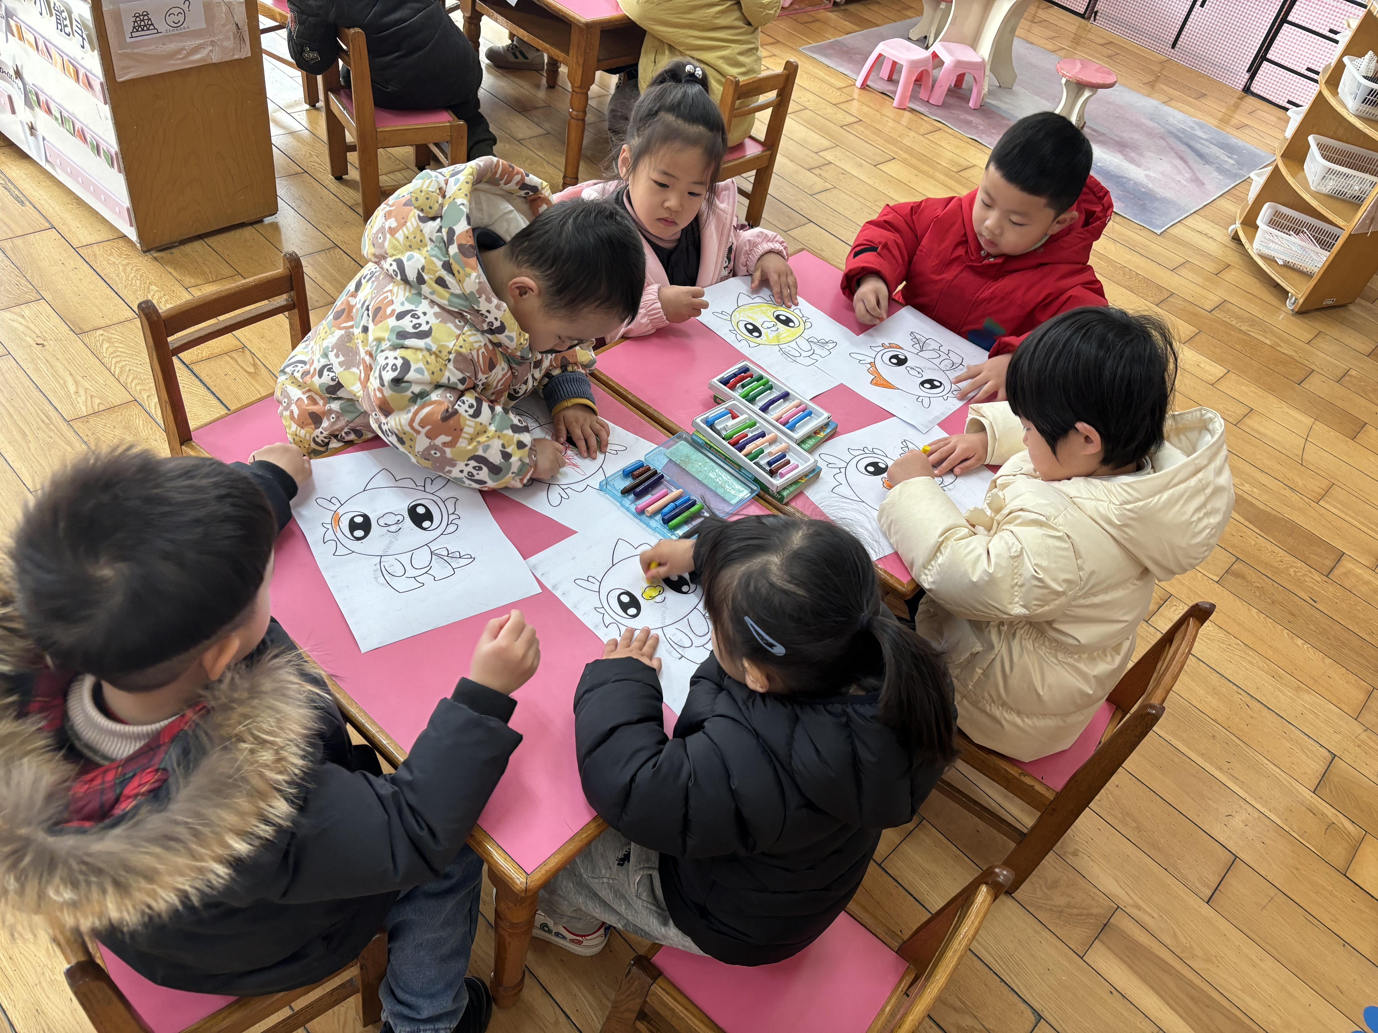 | 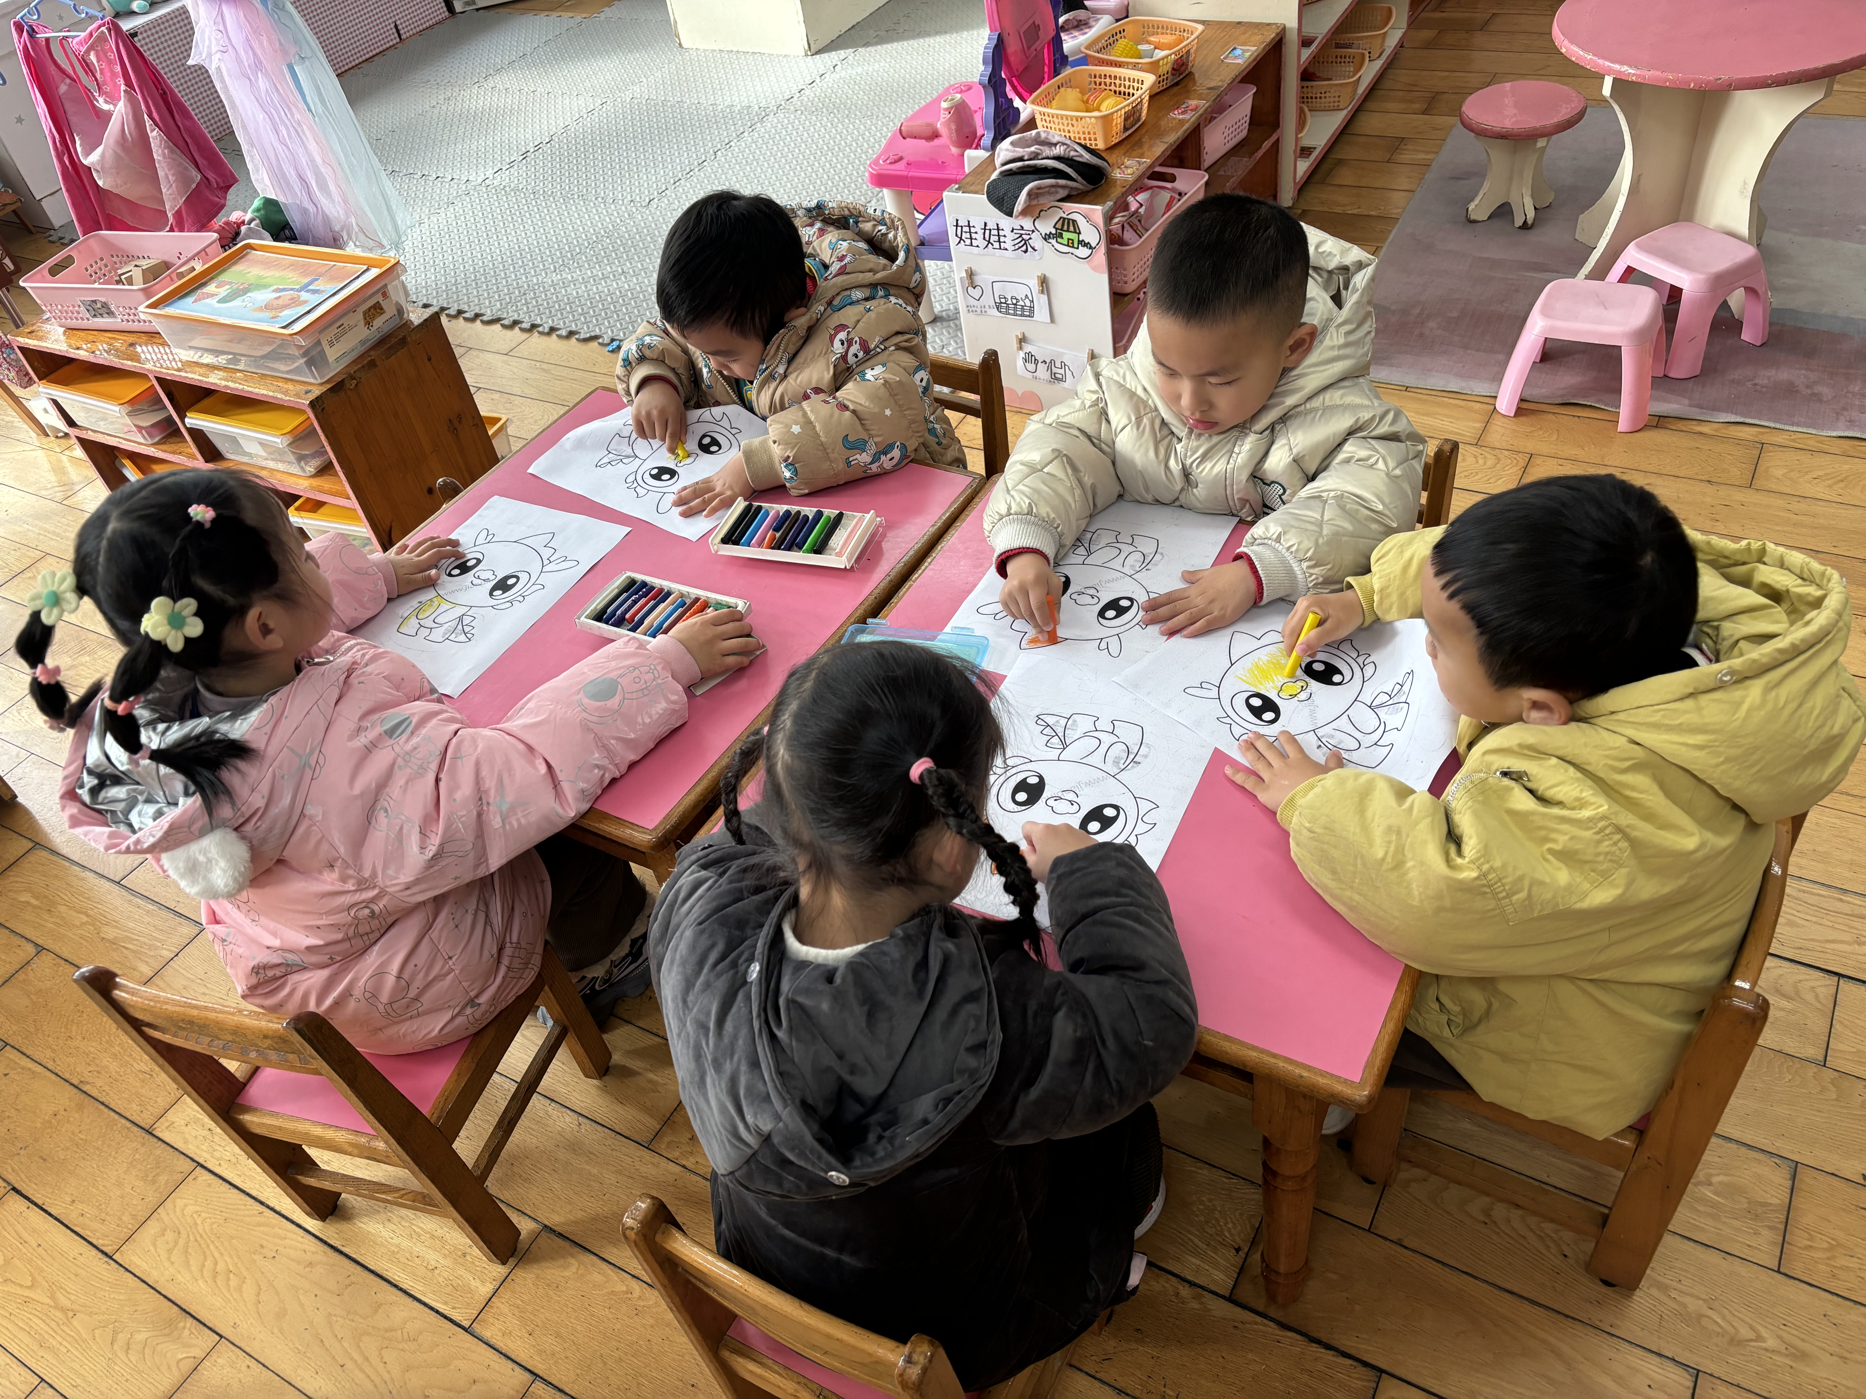 | 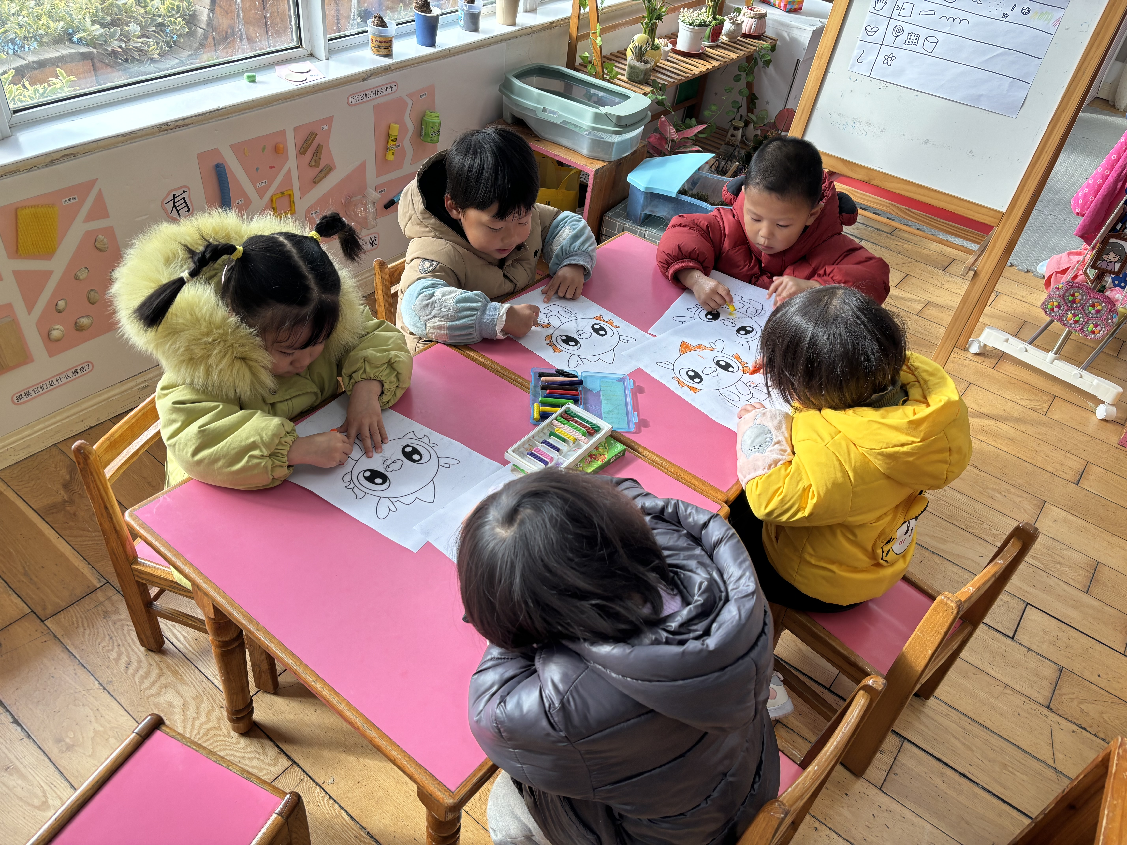

四、友情提醒：
1．温差较大，请给孩子垫好吸汗巾。
2.接送时请大家排好队，两个两个的报名字，切勿拥挤！

